## Лабораторна робота №1

**Тема:**Геометричне місце точок на площини. Декартів добуток множин. Побудова множин точок площини, які задовольняють співвідношенням.

**Ціль:**навчитись представляти декартів добуток та ГМТ розв’язку задач на площині засобами програмного забезпечення Advanced Grapher.

**Теоретичні відомості**

***Декартовим*** (***прямим***) ***добутком*** множин *A* і *B* (записується *A*×*B*) називається множина всіх пар (*a*,*b*), в яких перший компонент належить множині *A* (*a*∈*A*), а другий - множині *B* (*b*∈*B*).

Тобто *A*×*B* = {(*a*,*b*) | *a*∈*A* і *b*∈*B* } або (*a*,*b*)∈*A*×*B* ⇔  (1.1)

Декартів добуток природно узагальнюється на випадок довільної скінченної сукупності множин. Якщо *A*1, *A*2,..., *An* - множини, то їхнім декартовим добутком називається множина

*D* = { (*a*1,*a*2,...,*an*) | *a*1∈*A*1, *a*2∈*A*2,..., *an*∈*An* }, (1.2)

яка складається з усіх наборів (*a*1,*a*2,...,*an*), в кожному з яких *i*-й член, що називається ***i-ю координатою*** або ***i-м компонентом*** набору, належить множині *Ai*, *i*=1,2,...,*n*. Декартів добуток позначається через *A*1× *A*2×...× *An*.

Набір (*a*1,*a*2,...,*an*), щоб відрізнити його від множини, яка складається з елементів *a*1,*a*2,...,*an*, записують не у фігурних, а в круглих дужках і називають ***кортежем***, ***вектором*** або ***впорядкованим набором***.

Якщо *R* - множина дійсних чисел або множина точок координатної прямої, то *R*2 - це множина пар (*a*,*b*), де *a*,*b*∈*R*, або множина точок координатної площини.

Координатне зображення точок площини вперше було запропоновано французьким математиком і філософом Рене Декартом, тому введена теоретико-множинна операція і називається декартовим добутком.

Операція декартового добутку неасоціативна і некомутативна, тобто множини (*A*×*B*)×*C* і *A*×(*B*×*C*), а також множини *A*×*B* і *B*×*A*, взагалі кажучи, нерівні між собою.

Зв’язок декартового добутку з іншими теоретико-множинними операціями встановлюється такими тотожностями:

(*A* ∪ *B*) × *C* = (*A*×*C*) ∪ (*B*×*C*),

(*A*∩*B*) × *C* = (*A*×*C*)∩(*B*×*C*),

*A* × (*B* ∪ *C*) =(*A*×*B*) ∪ (*A*×*C*), (1.3)

*A* × (*B*∩*C*) =(*A*×*B*)∩(*A*×*C*).

### Практична частина

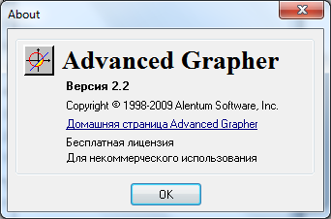Побудувати множину точок площини, що задовольняють співвідношенням:

1. ;

Запускаємо програму

Додаємо графік

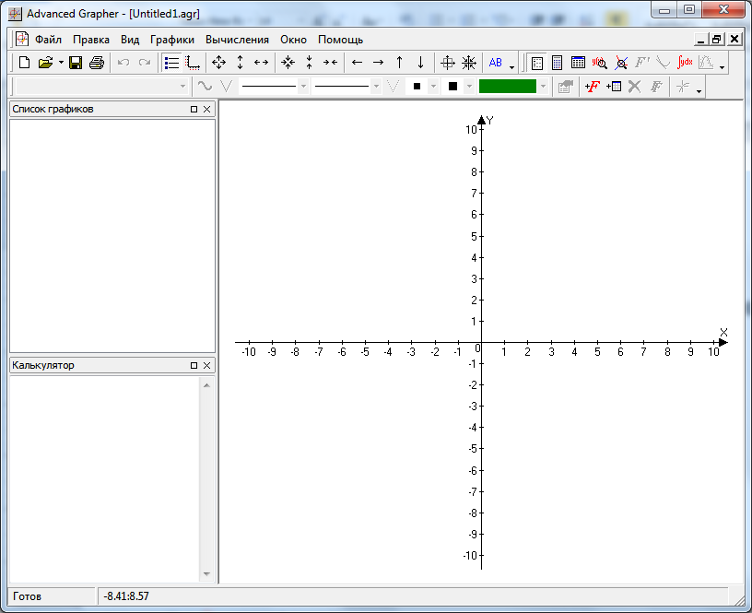 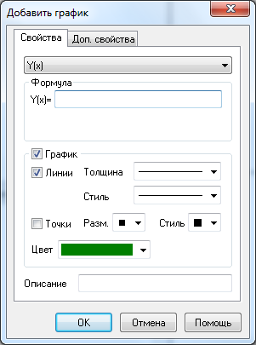

Нестрогі нерівності задаються двічі. Результат має вигляд:

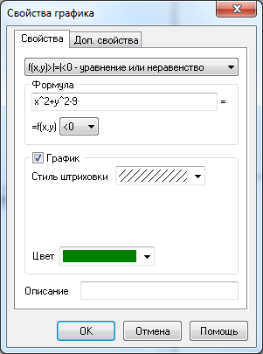 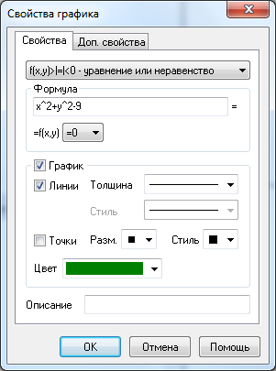 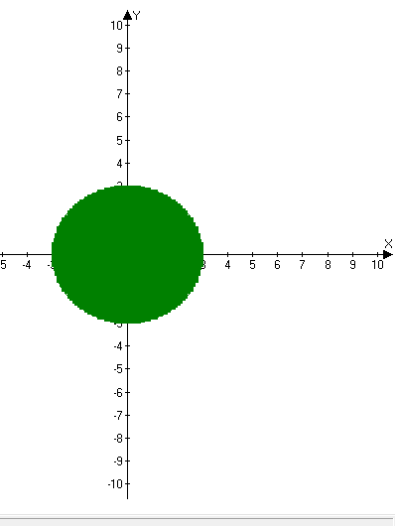

Аналогічно задаються х+1≥0, х-2<0.

В результаті отримали ГМТ, відповіддю буде область, де є всі види штриховок, тобто:

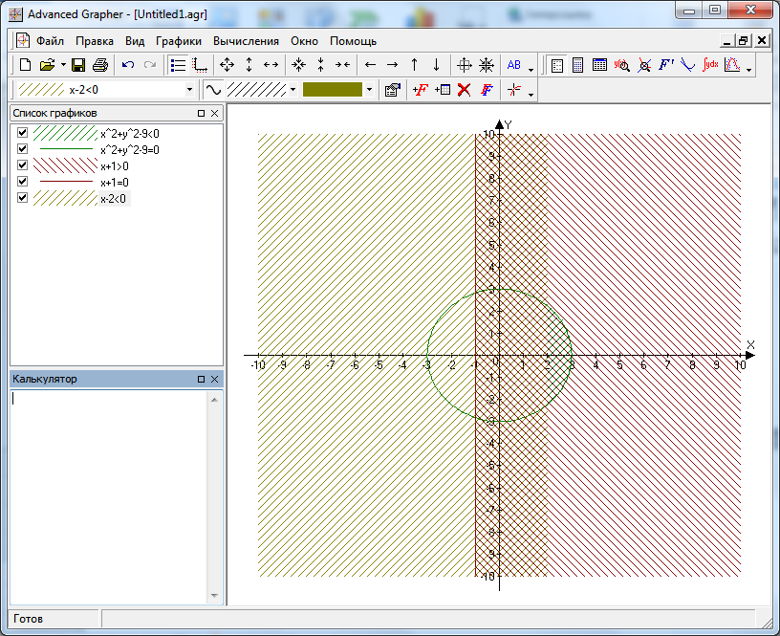

Креслення можна зберегти як файл, або як малюнок.

Запис функцій аналогічний запису в мовах програмування або див додаток.

**2)** 

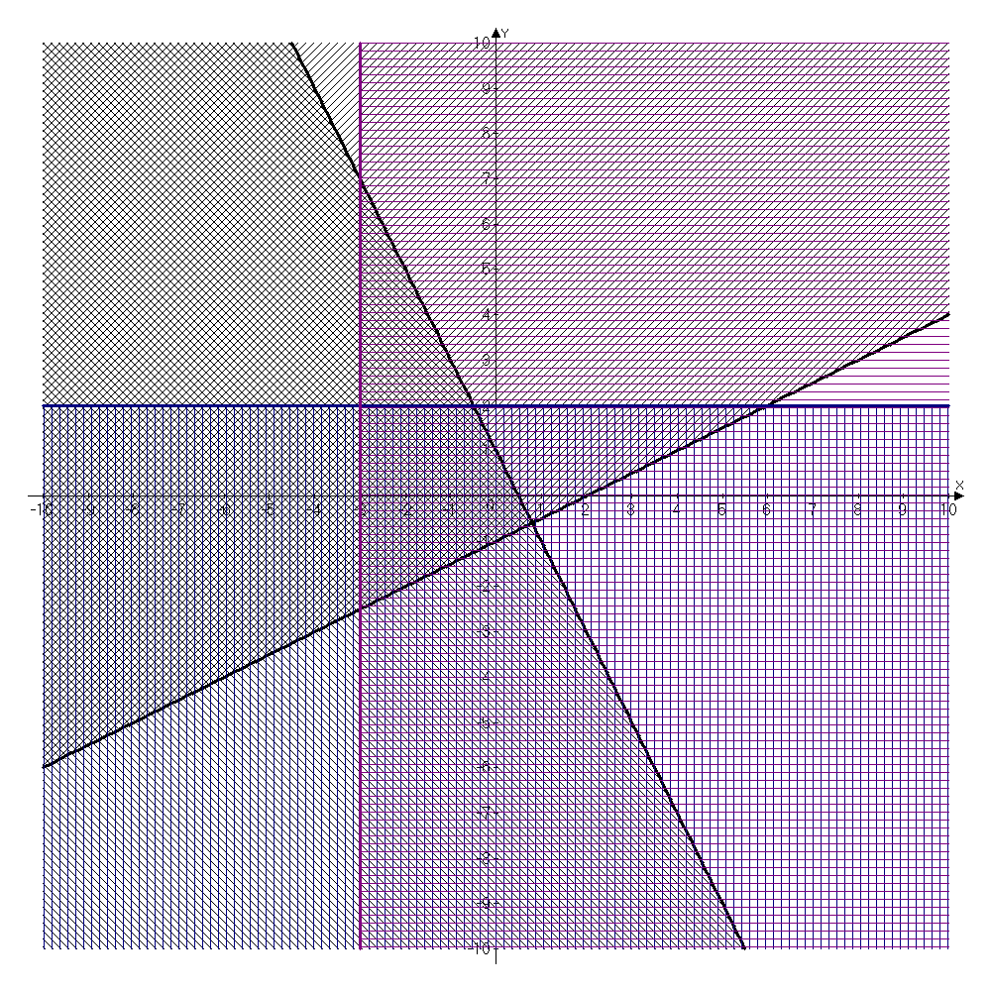Приведемо нерівності до стандартного виду, запишемо їх границі, побудуємо відповідні прямі та знайдемо множину площини, що задовольняє даній системі нерівностей.

. Границі .

Шукану множину зображено на малюнку.

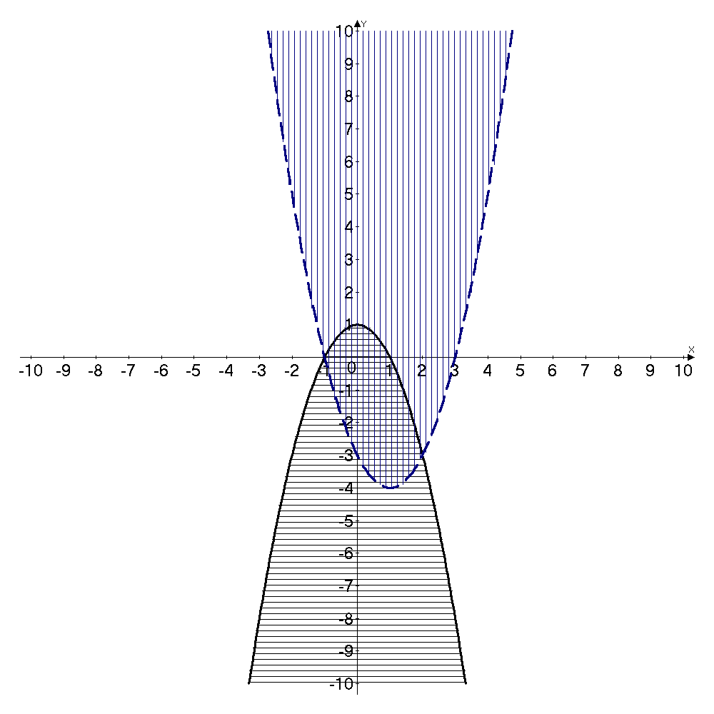**3)** 

Приведемо нерівності до стандартного виду, запишемо їх границі, побудуємо відповідні параболи та знайдемо множину площини, що задовольняє даній системі нерівностей.

,

Шукану множину зображено на малюнку.

**4)**  ->   

Система рівносильна сукупності систем.

Множина, що задовольняє систему нерівностей покажемо на малюнку.

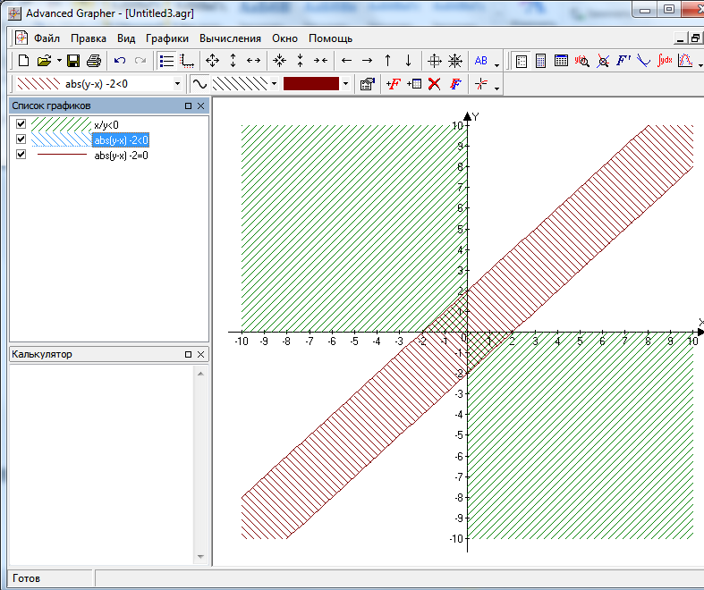

Як бачите, використання програми Advanced Grapher значно спрощує побудову графіків.

### Завдання по варіантам

В-1.

Побудувати множину точок, задовольняють наступним співвідношенням:

1)  2)  3) 

4)  5) 6) 7) 

8)  9)  10) 

В-2.

Побудувати множину точок, задовольняють наступним співвідношенням:

1)  2)  3) 

4)  5)  6)  7) 

8)  9)  10) 

В-3.

Побудувати множину точок, задовольняють наступним співвідношенням:

1)  2)  3) 

4)  5)  6)  7) 

8)  9)  10) 

В-4.

Побудувати множину точок, задовольняють наступним співвідношенням:

1)  2)  3) 

4) 5)  6)  7) 

8)  9)  10) 

В-5.

Побудувати множину точок, задовольняють наступним співвідношенням:

1)  2)  3) 

4)  5)  6)  7) 

8)  9)  10) 

В-6.

Побудувати множину точок, задовольняють наступним співвідношенням:

1)  2)  3) 

4)  5)  6)  7) 

8)  9)  10) 

В-7.

Побудувати множину точок, задовольняють наступним співвідношенням:

1)  2)  3) 

4)  5)  6)  7) 

8)  9) 10) 

В-8.

Побудувати множину точок, задовольняють наступним співвідношенням:

1)  2)  3) 

4)  5)  6)  7) 

8)  9)  10) .

В-9.

Побудувати множину точок, задовольняють наступним співвідношенням:

1)  2)  3) 

4)  5)  6)  7) 

8)  9)  10) 

В-10.

Побудувати множину точок, задовольняють наступним співвідношенням:

1)  2)  3) 

4)  5)  6)  7) 

8)  9)  10) 

**Додаток**

Вирази в Advanced Grapher складаються із змінних, констант, чисел та функцій від них з’єднаних операторами.

**Оператори**

* арифметичні оператори: +, -, *, /, ^ (піднесення до степеня).

*Приклад:* 2х+2=8, коли х=3

для обчислення можна викликати калькулятор

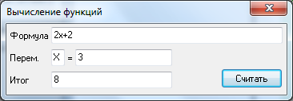

* логічні оператори. Результат и операнди приймають значення «істина»=1 або 0=«хибно». Advanced Grapher дозволяє використовувати операції: AND, OR, XOR и NOT. NOT – унарний оператор; AND, OR и XOR – бінарні. Результати операцій в залежності від значень представлені в таблице:

|  |  |  |  |  |  |
| --- | --- | --- | --- | --- | --- |
| Операнд 1 | Операнд 2 | AND | OR | XOR | NOT Операнд 1 |
| 0 | 0 | 0 | 0 | 0 | 1 |
| 0 | 1 | 0 | 1 | 1 | 1 |
| 1 | 0 | 0 | 1 | 1 | 0 |
| 1 | 1 | 1 | 1 | 0 | 0 |

* оператори відношення: >,<,>=,<=,=,<>. Результат - 0 («хибно») або 1 («істина»). Ці оператори в основному використовуються для побудови графіків та систем нерівностей

*Приклад:* (2>3) = 0; (3<=3) = 1; (0<>1) = 1

**Функции**

При використанні функцій необхідно застосовувати синтаксис

<Ім’я  функції>(<Аргумент>).

*Приклад:* sin(x+2); ln(ln(1/x)); sin(x)^3.

Advanced Grapher поддерживает следующие функции:

*sin* - синус

*cos* – косинус

*tan* – тангенс

*cot* – котангенс

*asin* – арксинус

*acos* – арккосинус

*atan* – арктангенс

*abs* - модуль числа

*sqrt* - квадратний корінь

*ln* - натуральний логарифм

*lg* - десятковий логарифм

*exp* - експонента (exp(x) = e в степени x)

*exp(1) =* e=2,7182

*int* - целая часть числа

*Pi* = 3,1415

*round* – округлення

*frac* – дробова частина числа

*sign* - знак числа, sign(x)=1 при x>0, sign(x)=0 при x=0 и sign(x)=-1 при x<0

*sinh* - гіперболічний синус

*cosh* - гіперболічний косинус

*tanh* - гіперболічний тангенс

*coth* - гіперболічний котангенс

*asinh* - гіперболічний арксинус

*acosh* - гіперболічний арккосинус

*atanh* - гіперболічний арктангенс

*acoth* - гіперболічний арккотангенс

*random* - random(x)=rnd*x,

rnd є випадкові значення, 0<=rnd<1

Можна пропускати знак множення. *Приклад:* xy, (x+1)(5y+x), xx, xsin(x).